**8 就英法联军远征中国致巴特勒上尉的信**

**【教学目标】**

1.了解本文作为议论文的特点，准确把握作者的观点。

2.分析文章结构，理清作者的思路。

3.理解本文在写作上善于铺陈、类比，以及运用反语的特点，体会其表达效果。

**【教学课时】**

2课时

**第1课时**

**【课时目标】**

1.了解本文作为议论文的特点，准确把握作者的观点。

2.整体感知作者的思路，划分文章的结构层次。

**【教学过程】**

**一、课前对话，导入新课**

师：有一天，有两个强盗潜入一座富丽堂皇、恍若月宫的大花园，他们将园中的无数珍宝洗劫一空并放火烧毁了这座美丽的园子。曾经耗费了两代人的劳动，被誉为“万园之园”，堪称世界奇迹的圆明园现在是残垣断壁、一片废墟！这两个强盗一个叫英吉利，一个叫法兰西。当年参与抢掠的法国统帅将领之一的巴特勒上尉称这次“抢劫”是体面的、出色的，并征求法国著名作家雨果的意见。其实，巴特勒就是想借助雨果显赫的声望为他们的所谓“胜利”歌功颂德。那么雨果对这个事件持怎样的态度呢？今天就让我们一起来学习雨果写的回信《就英法联军远征中国致巴特勒上尉的信》。（课件展示文题）

**【设计意图】**听故事，能快速激发学生的学习兴趣。以两个强盗烧杀抢掠、坏事做尽、令人愤慨的故事导入新课，让学生对侵略者的野蛮行径有一个初步的认识，也为接下来学习课文，了解作者的观点做铺垫。

**二、破题感知，了解背景**

1.读题，弄清写信缘由

资料助读1：题解、作者简介

**课件出示：**

（1）题解：题目交代了写信的缘由——英法联军远征中国；点明了写信的对象——巴特勒上尉；指出了写信的目的——雨果借写信的机会，要表明自己鲜明的立场和观点。

（2）作者简介：雨果（1802—1885），19世纪前期积极浪漫主义文学运动的领袖，法国文学史上卓越的资产阶级民主作家。贯穿他一生活动和创作的主导思想是人道主义、反对暴力、以爱制“恶”，代表作品有《巴黎圣母院》《悲惨世界》《九三年》等。资料助读2：圆明园介绍、书信格式

**课件出示：**

（1）圆明园始建于1709年，于1772年全部完成，构成三位一体的园群。清王朝倾全国物力，集无数精工巧匠，填湖堆山，种植奇花异木，建成150余处各具特色的景区，园内收藏有难以计数的艺术珍品和图书文物。被世人冠以“万园之园”“世界园林的典范”“东方凡尔赛宫”等诸多美名。

1856年至1860年，英法联军发动第二次鸦片战争。1860年10月，英法联军攻占北京，野蛮地劫掠并烧毁了圆明园。圆明园这一世界园林艺术的伟大杰作，从此化为废墟，令中华民族抱恨千古。现在，经整修后的遗址，已成为人民群众凭吊和游览的场所。

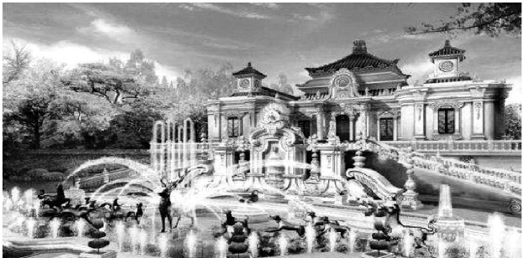 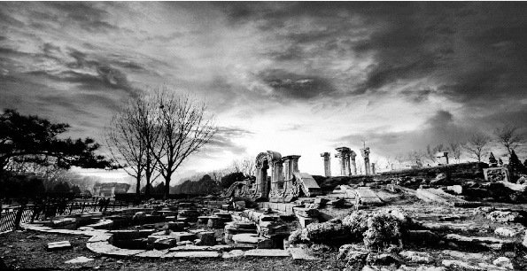

烧毁前的圆明园 烧毁后的圆明园

（2）书信格式：一般包括称呼、问候语、正文、祝愿语、署名、日期六部分。

2.破题，辨析

本篇书信是议论文，本文课题是论点还是论题？

预设：本文课题只是论题。（很多议论文题目就是论点，但本文不是）

**三、初读课文，整体把握**

1.自主读，标记生字生词

（可参见《状元大课堂》P49“字词清单”）

**课件出示：**

给予（jǐ） 琉璃（liú li） 珐琅（fà lánɡ） 眼花缭乱（liáo）

惊骇（hài） 晨曦（xī） 瞥见（piē） 赃物（zānɡ） 箱箧（qiè）

2.指导读，理清作者思路

师：找出直接表达作者观点的段落、句子，思考归纳：这篇书信主要表达了作者的什么观点？

预设：直接表达观点的段落见第6—10段。第1段主要交代了写信缘由，间接表达了作者的观点。第6—10段直接表达观点：强烈讽刺与批判英法联军的强盗行径，表达对遭受劫难的中国的深切同情。

追问：作者是从哪几个方面进行论述的？

预设：从描摹、赞叹圆明园之美和揭露英法联军强盗行为两个方面进行论述。（第3段以浪漫主义的笔调，运用想象和夸张的手法细致描摹、赞美圆明园；第5段运用比喻和反语的手法谴责侵略者）

3.梳理读，划分结构层次

**课件出示：**

第一部分（第1段）：交代写作缘由。

第二部分（第2—9段）：愤怒谴责英法两个强盗犯下的不可饶恕的罪行。

第一层（第2、3段）：热情赞美圆明园的辉煌灿烂。

第二层（第4、5段）：强烈谴责英法联军的侵略罪行。

第三层（第6—9段）：表达对英法联军的愤慨和对中国人民的同情。

第三部分（第10段）：呼应开头,运用反语，旗帜鲜明地答复巴特勒的来信。

**【设计意图】**本文是书信，但教学重点应放在学习议论文上，故本课时淡化了对书信格式的教学，突出了文本结构的梳理，从而理清行文思路，把握作者观点，以此来完成本节课的教学目标，也为下节课品析课文打下基础。

**第2课时**

**【课时目标】**

1.理解本文在写作上善于铺陈、类比，以及运用反语的特点，体会其表达效果。

2.感受雨果的博大胸怀和伟大的人格魅力。

**【教学过程】**

**一、解读探究，深入学习**

（一）想象景物之美

1.朗读第3段，想象圆明园之美

资料助读3：巴特农神庙、罗马斗兽场、埃及金字塔等图片

**课件出示：**

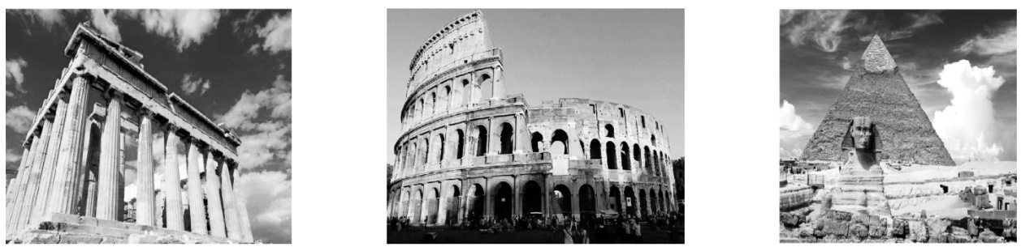

巴特农神庙 罗马斗兽场 埃及金字塔

2.分组讨论，然后全班交流，相互补充

（1）按照雨果的描绘,圆明园中有哪些景物?

（2）作者是怎样描述圆明园之美的？

（3）在雨果的心目中，圆明园具有怎样的地位？对它总的评价的一个关键词是什么？

（4）雨果认为圆明园是为谁而建?为什么?

预设：

（1）大理石，玉石，青铜，瓷器；神殿，后宫，城楼；花园，水池，喷泉；成群的天鹅、朱鹭、孔雀等。

（2）恍若月宫，用雪松做屋架，屋子上上下下缀满宝石，披上绸缎，神殿、后宫、城楼鳞次栉比，里面放上神像，放上异兽，饰以琉璃、珐琅、黄金，金碧辉煌。园子里还有一座座花园、一方方水池、一眼眼喷泉，加上成群的天鹅、朱鹭和孔雀，令人眼花缭乱。真是一座富丽堂皇的宫殿、美丽的花园！

（3）圆明园在幻想艺术中的地位就如同巴特农神庙在理想艺术中的地位。圆明园是幻想的某种规模巨大的典范，是言语无法形容的建筑，是恍若月宫的建筑，是某种令人眼花缭乱的洞府，是令人惊骇而不知名的杰作，是亚洲文明的剪影。总的评价：世界奇迹。

（4）为了各国人民。因为，岁月创造的一切都是属于人类的。

（二）学习写法之巧

我们能感受到圆明园的奇美，得益于作者高超的写作技巧。下面我们来学习其技法之巧。（1）分析第3段所用的写作手法，并说说其作用。

**课件出示：**

①铺陈手法（即对描写对象进行浓墨重彩的渲染、描绘）：在第3段，作者采用浪漫主义笔法，发挥想象，从材料、布局、陈设、园林景观等方面细致地描绘了圆明园的盛景，为后文批判英法联军做了铺垫。

②类比手法（对比的一种）：将圆明园与希腊巴特农神庙、埃及金字塔、罗马斗兽场、巴黎圣母院进行比较，突出圆明园在世界上的艺术价值与地位，明确指出圆明园是“世界奇迹”“亚洲文明的代表”。

③多种修辞手法：如比喻、排比，生动形象地描绘出圆明园之美；如夸张、设问，增强感染力，给人以强烈的冲击。

（2）第4段在内容上表达出何种情感？在结构上有何作用？

预设：在内容上表达了无限的惋惜和愤怒之情，在结构上开启下文。

（3）第5、6段突出运用了哪种写作手法？有何作用？

预设：反语（即故意使用与本来意思相反的词语或句子去表达本意，多用在揭露、批判、讽刺等方面，也是一种修辞手法）。作用：可收到辛辣讽刺的效果，具有强烈的感染力和战斗性。如用“漂亮”“丰功伟绩”“收获巨大”“文明”“野蛮”等反语，辛辣地讽刺了英法联军的强盗行为，极具批判意味。

（三）探究语言之妙

同桌间合作探究，找出极富表现力的句子，赏析其表达效果。

**课件出示：**

（1）“从前他们对巴特农神庙怎么干，现在对圆明园也怎么干，不同的只是更彻底，更漂亮，以至于荡然无存。”“丰功伟绩！收获巨大！”这几句运用反语，极力讽刺了侵略者的丑恶行径。

（2）“他们手挽手，笑嘻嘻地回到欧洲。”这句话描画出了两个强盗肆意掠夺、得意忘形的丑态，讽刺力强。

（3）“这就是文明对野蛮所干的事情。”“文明”和“野蛮”运用反语，批判和讽刺了侵略者恬不知耻、颠倒黑白、厚颜无耻的丑态，表现出作者的凛然正气和博大胸怀。

（4）“今天，帝国居然还天真地以为自己就是真正的物主，把圆明园富丽堂皇的破烂拿来展出。”圆明园的物品虽然是富丽堂皇的，但强盗的行径是丑恶的，英法联军把抢来的东西用于展览，在雨果的眼中，这些抢来的东西无异于破烂。这句话表达了雨果对英法联军的讽刺。

**【设计意图】**学习本文，不仅要弄清作者的写作思路和观点，还需体会其写法。故采取品读赏析的学习方式，通过教师设问引导，师生互动，将教学目标逐个落实，重点是让学生理解铺陈、类比、反语的特点，同时也学会议论文表达立场、观点的基本写法。

**二、质疑问难，体悟情感**

（1）本文的论点出现在哪里？这样写有什么好处？

预设：本文论点出现在文末几段。因为是回信，且要批判对方，如果一开始就亮明自己的观点，对方会反感，甚至不会读下去，那么就收不到痛斥对方的效果。

（2）文章的后部分围绕着“两个强盗”的比喻展开，这样写具有怎样的表达效果？

预设：国家、政府的形象是抽象的，用“两个强盗”来比喻英国、法国政府，使两国政府的形象具体化、贬义化，揭示出英法联军所谓“远征中国”的实质就是侵略和掠夺，突出了作者批判英法侵略者罪行的立场。

（3）请说一说结尾两句话有什么含义。

预设：结尾作者再次指出英法联军自诩的远征中国的“成就”是彻头彻尾的无耻的偷窃，以辛辣的讥讽点明主旨，体现了作者明确的立场、鲜明的态度和对中国人民的深切同情。

**【设计意图】**以课文为本，积累知识，领会其写法，提高阅读鉴赏能力是必须的，但文中的知识点很多，时间有限，教师不可能面面俱到。故本板块设计侧重反语的表达效果，教师启发引路为辅，学生合作探究为主。

**三、总结交流，拓展延伸**

学完本文，我们思绪万千，有对雨果的钦佩，有对英法联军的痛恨，有对清政府的愤懑，有对战争的厌恶……请以《，我想对你说》为题，说一段话，谈谈你的感想。

**【设计意图】**学以致用，才是教学的最好归宿。引导学生与文本中的人、事对话，既可加深学生对所学知识的理解，又可锻炼学生运用知识、独立思考的能力，还能激发为振兴中华而发愤图强的爱国激情。

结束语：一代名园圆明园毁灭了，它毁于英法侵略者之手，也毁于清政府的腐败无能。它的毁灭，既是西方侵略者野蛮摧残人类文化的见证，又是文明古国落后也要挨打的证明，我们中华民族不想欺侮其他民族，但也决不能允许别人欺侮我们。少年强，则中国强！同学们，为了中华民族的伟大复兴，为了圆明园类似的悲剧不再发生，我们要勤奋学习，努力奋斗！

**【板书设计】**

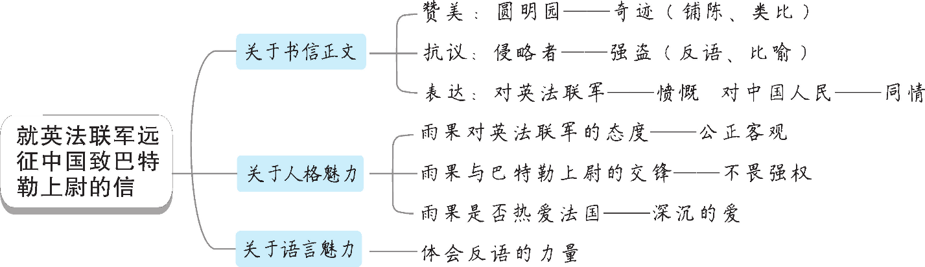

**【我的设计亮点】**

以教师设问、启思为主导，以学生品读课文为主体，以师生互动为主线，理清行文思路，把握作者观点，感悟作者的博大胸怀和高尚人格，尝试与文本中的人、事对话，从而落实了阅读分析与说话表达能力双提升的教学要求，同时训练了学生的思辨能力，激发了学生的爱国情感。



**［写作背景］**

本文选自《雨果文集》，文章写于1861年11月25日，当时巴特勒率领法国远征军胜利归国，红极一时，希望大文豪作诗文美言赞颂，雨果却毫不客气复函，怒斥无知匹夫毁坏中国花费百年功夫建造而成的世间罕见、巧夺天工的伟大建筑，希望有朝一日法兰西会把掠夺来的战利品归还给中国。

**[关键能力]**

**语言建构与运用——铺陈、类比、反语、比喻**

《就英法联军远征中国致巴特勒上尉的信》既是一封书信，也是一篇层层推进、首尾呼应，逻辑严密、结构严谨而又层次清晰的议论文。本文借助瑰丽的想象和夸张，用具有浪漫主义风格的笔法，采用铺陈、类比（对比）的手法，极力描绘渲染圆明园的奇美与艺术价值，为后文批判英法联军的罪行做好铺垫。在文章后部分运用反语、比喻等修辞，表达了对英法联军罪恶行径的愤慨和对中国人民的同情，语言准确、富有激情，极具感染力和战斗性。

**[疑难探究]**

中国被掠夺，中国人谴责强盗、控诉掠夺行径是很自然的，而雨果作为一个法国人，对英法联军的“胜利”没有喜悦，没有赞美，他这样是不是不够“爱国”？

他是爱国的，对祖国和人民爱得清醒，爱得深沉！英法联军远征中国，作为一名法国人很容易被当局制造的舆论所蒙蔽，易被狭隘的爱国狂热所支配。而雨果却有清醒的头脑、公正的立场，他盛赞圆明园的文化艺术价值，他尊重文明的创造者，珍视人类文明的成果，他把上尉征求意见的机会变成向强盗政府提出抗议的机会，谴责侵略者的贪婪、野蛮、无耻，同情和尊重中国及其人民，表现了他明辨是非的良知和正直、公正的人格，以及没有狭隘的民族主义情结的博大胸怀！

**[文化素养]**

我们所学过的没有狭隘的民族偏见，正直、公正的人，除了雨果，还有谁？

（1）藤野先生。本名藤野严九郎，是鲁迅先生的一篇回忆性散文《藤野先生》里写的一名日本籍教师。现实中确有其人。鲁迅从东京到仙台学医的几个生活片段中，有在仙台的食住情况，也有受到的具有狭隘民族观念的日本学生的排斥，还有一次看电影受到的刺激，而重点却是记叙藤野先生治学严谨、关心学生、工作认真负责和没有民族偏见的可贵品质。

（2）白求恩。加拿大共产党员，著名的医生。1938年3月，他受加拿大共产党和美国共产党派遣，率领一个由加拿大人和美国人组成的医疗队来到中国延安。11月底，率医疗队到山西雁北进行战地救治，两昼夜连续做71次手术。后因抢救伤员感染病毒，1939年11月12日，伟大的国际主义战士白求恩不幸以身殉职，逝世于中国河北省唐县，终年49岁。同年12月21日，毛泽东同志写下了不朽佳作《纪念白求恩》。

（设计/肖传坤）